# 重庆成渝垫丰武高速公路有限公司

# 子公司驻地装修规划方案

1. 垫丰子公司装修规划方案
2. 地点：位于垫江县财富路与桂西大道南段交叉口西北60米（财富商务大厦12楼）。

1.房屋性质：标准写字楼；

2.面积：540㎡左右；

3.装修情况：已装修完毕，基本符合办公条件，需重新规划增设隔断；

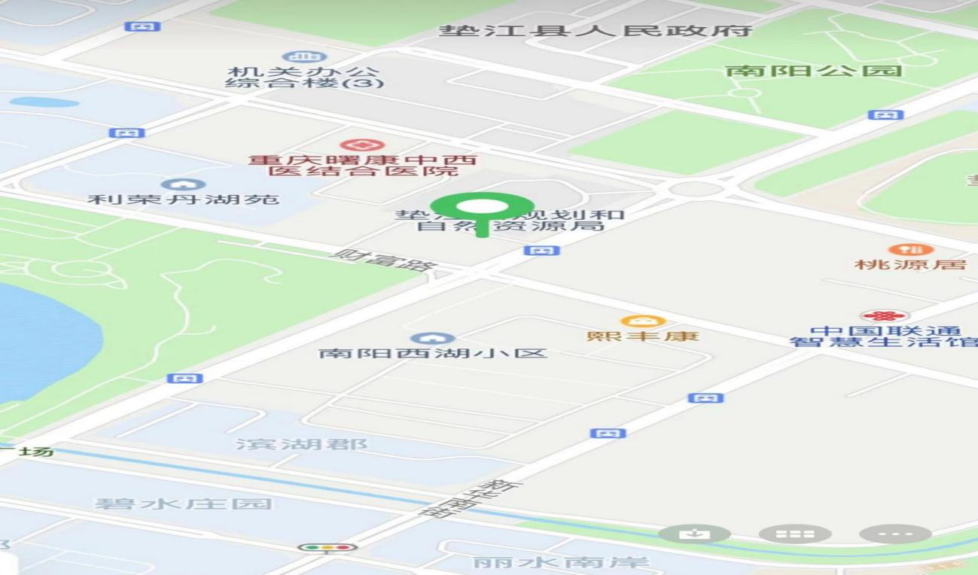

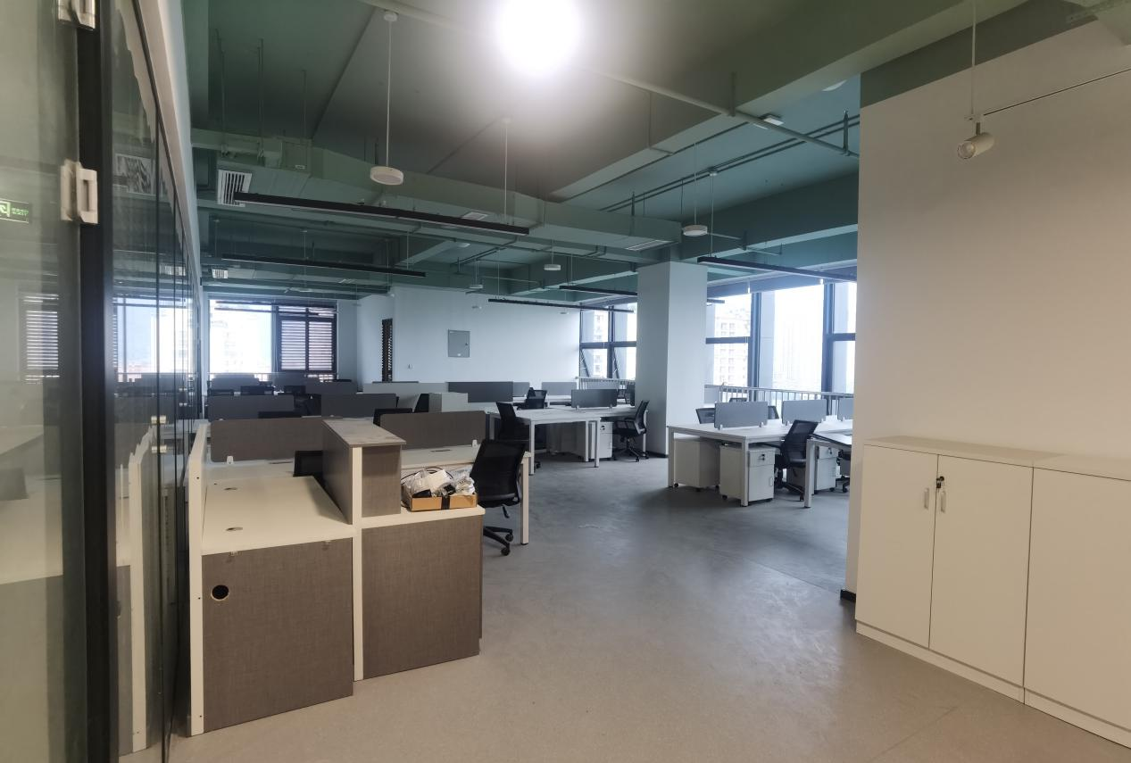

（二）功能规划方案

1、办公功能设置

设执行董事（党支部书记、总经理）办公室（1间）、副总经理办公室（2间）、征迁负责人办公室（1间）、各职能部门办公室（3间）、档案室（1间）、会议室（1间）、党建活动室（1间）、接待室（1间）、驾驶员休息室（1间）等办公用房，有条件的子公司推荐设置展厅。

2、用房标准及要求

（1）领导办公用房

子公司正副职负责人及征迁负责人使用面积不得超过20平方米。

（2）其他办公用房

各职能部门办公室人均面积不小于6m²；会议室不小于60m²；档案室不小于30m²；党建活动室面积不小于15m²；办公、会议房屋净高不低于2.8m。具体据实际办公场地进行设计调整。

（四）其他要求

1.会议室

（1）照明、通风良好，配置功率相匹配的空调，应设置两个独立的出入口，门向外开启，保证发生危险时能及时疏散室内人员；

2.档案室

照明、通风良好，应满足“八防”要求，并配备消防设施。

3.门禁及监控

公共办公区域设置视频监控，有条件的公司大门入口设置智能门禁系统。

4.消防设施

需设有安全疏散通道，防排烟设施、消防栓、喷淋、报警系统等，建筑面积每100m²至少配置1具4kg手提式干粉灭火器或依据火灾类别设置相应的灭火器。

5.视觉识别

（1）办公区大门内外适当位置设置铭牌，包含公司名称、公司LOGO标志；也可在相应楼层或楼顶设置；

（2）会议室设置背景墙，包含公司名称、公司LOGO标志；

二、丰武子公司装修规划方案

（一）地点：武隆区芙蓉东路芙蓉街道芙蓉东路5号荣融大厦11楼 1、2 号房屋。

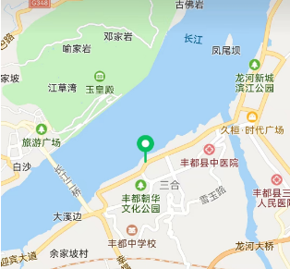

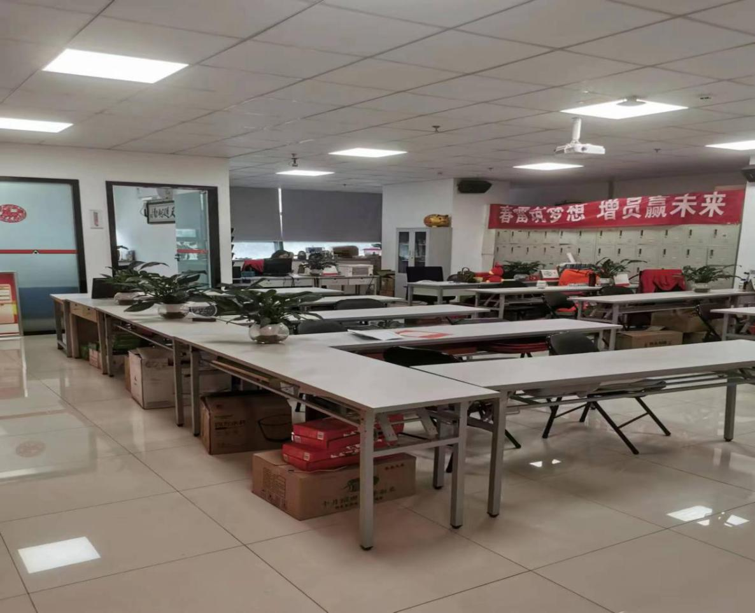

1.房屋性质：标准写字楼；

2.面积：400㎡左右；

3.装修情况：已装修完毕，基本符合办公条件，需重新规划增设隔断；

（二）功能规划方案

1、办公功能设置

设执行董事（党支部书记、总经理）办公室（1间）、副总经理办公室（2间）、各职能部门集体办公（公开区域）、档案室（1间）、会议室（1间）、党建活动室（1间）、接待室（1间）、厕所（2间，男、女厕所分设）等办公用房，有条件的子公司推荐设置展厅。

2、用房标准及要求

（1）领导办公用房

子公司正副职负责人及征迁负责人使用面积不得超过20平方米。

（2）其他办公用房

各职能部门办公室人均面积不小于6m²；会议室不小于60m²；档案室不小于30m²；党建活动室面积不小于15m²；男、女厕所应分设，通风、采光良好，采用独立冲水式，蹲位之间应隔离。蹲位数量与人员比例不小于1：10。人均面积不小于0.2 m²，总面积不小于20 m²。办公、会议房屋净高不低于2.8m。具体据实际办公场地进行设计调整。

（四）其他要求

1.会议室

（1）照明、通风良好，配置功率相匹配的空调，应设置两个独立的出入口，门向外开启，保证发生危险时能及时疏散室内人员；

2.档案室

照明、通风良好，应满足“八防”要求，并配备消防设施。

3.门禁及监控

公共办公区域设置视频监控，有条件的公司大门入口设置智能门禁系统。

4.消防设施

需设有安全疏散通道，防排烟设施、消防栓、喷淋、报警系统等，建筑面积每100m²至少配置1具4kg手提式干粉灭火器或依据火灾类别设置相应的灭火器。

三、丰都驻点装修规划方案

（一）地点：位于丰都县三合街道滨江西路38号附1号2楼部分区域。





1.房屋性质：标准写字楼；

2.面积：400㎡左右；

3.装修情况：已装修完毕，基本符合办公条件，需重新规划增设隔断；

（二）功能规划方案

办公功能设置

设征迁负责人办公室（1间），垫丰和丰武项目执行董事（党支部书记、总经理）办公室（合设、1间），副总经理办公室（合设、垫丰和丰武项目各1间）、各职能部门集体办公（8个职员位），档案室（1间），会议室（1间），厕所（2间，男、女厕所分设）。办公区不得设置餐厅。具体据实际办公场地进行设计调整。

（三）其他要求

1.会议室

（1）照明、通风良好，配置功率相匹配的空调，应设置两个独立的出入口，门向外开启，保证发生危险时能及时疏散室内人员；

2.档案室

照明、通风良好，应满足“八防”要求，并配备消防设施。

3.门禁及监控

公共办公区域设置视频监控，有条件的公司大门入口设置智能门禁系统。

4.消防设施

需设有安全疏散通道，防排烟设施、消防栓、喷淋、报警系统等，建筑面积每100m²至少配置1具4kg手提式干粉灭火器或依据火灾类别设置相应的灭火器。

四、主要装修材料参考

|  |  |  |  |  |  |
| --- | --- | --- | --- | --- | --- |
| **主要材料参考表** | | | | | |
| 序号 | 名称 | 品牌 | 规格、型号 | 等级 | 备注 |
| 1 | 玻化砖 | 东鹏、斯米克、诺贝尔 | 800*800mm | 优等品 | 白色 |
| 2 | 石膏板 | 泰山、龙牌及同档次 | 2440*1200*12mm | 合格品 | 隔断 |
| 泰山、龙牌及同档次 | 2440*1200*9.5mm | 合格品 | 吊顶 |
| 3 | 轻钢龙骨 | 北新建材、文安及同档次 | 2400*75*0.6mm | 合格品 | 隔墙 |
| 北新建材、文安及同档次 | 2400*38*1mm | 合格品 | 吊顶及隔墙38主龙骨 |
| 北新建材、文安及同档次 | 2400*50*0.6mm | 合格品 | 吊顶50副龙骨 |
| 北新建材、文安及同档次 | 500*170*0.81mm | 合格品 | 吊顶50副龙骨 |
| 4 | 矿棉板 | 阿姆斯壮工程板及同档次 |  | 合格品 |  |
| 龙牌、星牌及同档次 |  | 合格品 |  |
| 泰山泰福三防板及同档次 |  | 合格品 |  |
| 5 | 乳胶漆 | 立邦、多乐士及其他同档次 |  | 合格品 |  |
| 立邦、多乐士及其他同档次 |  | 合格品 |  |
| 6 | LED格栅灯 | 天劲、佛山照明、欧普照明 | 600*600mm ，33W | 优等品 | 白色（色温>6000K） |
| LED筒灯 | 天劲、佛山照明、欧普照明 | 6寸，15-18W | 优等品 | 白色（色温>6000K） |
| LED灯管 | 天劲、佛山照明、欧普照明 | 1.2米，T8，15-18W，用于门头招牌灯箱 | 优等品 | 白色（色温>6000K） |
| 7 | 实木复合套装门 | 浅枫木色或白色 | 门板厚度45MM，合页不小于4寸，合页厚度不小于2.5mm |  | 实木条或多层板填充 |
| 8 | 套装门锁具 | 顶固 |  | 优等品 |  |
| 9 | 防盗门 | 新多、步阳、盼盼、王力、日上、美心、铸诚、飞云、月神、群升 | | 合格品 | 甲级防盗门，颜色为白色，米色，米黄色，棕色，棕红色 |
| 10 | 电线、电缆 | 渝丰、飞鹤、正泰 | | 合格品 |  |
| 11 | 电线管 | 镀锌钢管材质（KBG管或JDG管） | ∮20和∮25，壁厚不得小于1.0厚 |  | 管内电线总截面积不得超过电线管内截面积的40% |